第五届智能优化与决策前沿论坛

邀 请 函

人工智能大模型、数字孪生、量子计算等新兴技术的深度融合，推动智能优化与决策实现理论突破与技术落地的双跨越，成为产业数字化转型的关键驱动力。为深化跨领域技术交流与协同创新、聚焦前沿理论与产业实践，由清华大学、中国运筹学会数学与智能分会、北京雁栖湖应用数学研究院联合举办的“第五届智能优化与决策前沿论坛”将于2026年3月27日-30日在北京雁栖湖应用数学研究院举行。我们诚挚邀请您参会并作学术报告，共促智能优化与决策领域的学术进步与创新发展。
一、会议日程
3月27日 会议报到
3月28-29日 学术报告
3月30日 离会返程
二、会议地点
北京雁栖湖应用数学研究院A6-101
三、费用说明
1.本次会议收取注册费
2.主办方承担参会人在会议期间产生的住宿费和餐费，其他费用自理。
四、会议注册及缴费
1.会议网址：https://bimsa.net/event/IOD2026
2.学生现场报到时，需出示有效学生证件。
3.参会人员可选择在线缴费或对公转账（推荐在线缴费）
4.已经缴纳注册费，但无法参会的人员，须在3月25日之前提交退费申请至dengch@tsinghua.edu.cn邮箱，并注明退款原因、交易订单号和退款金额，会议结束后将予以全额退费。
会员类型 | 早鸟价格  3月20日前 | 正常价格  3月30日前 | 对公转账  转账附言（务必）：  智能优化+姓名+手机号  如需开具发票，请在注册页面填写开票信息。 |     在线缴费  备注说明（务必）：  智能优化+姓名+单位+手机号
运筹学会会员 | 1500元 | 1700元 | 账户名称：  清华大学  开户银行：  中国工商银行股份有限公司北京海淀西区支行  银行账户：  0200 0045 0908 9131 550 | 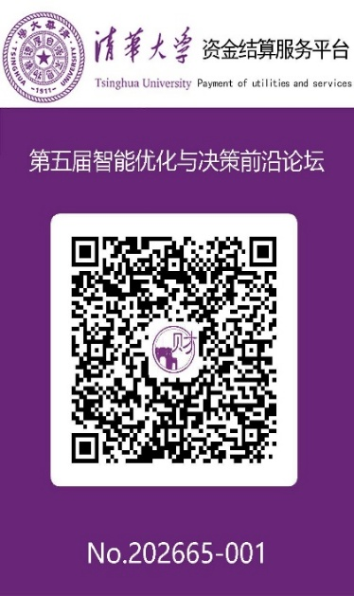
非会员 | 2000元 | 2300元
研究生会员 | 600元 | 800元
研究生非会员 | 800元 | 900元
五、住宿安排
会议承办方协助参会注册人预定栖湖饭店住宿。如有住宿需求，请在注册页面勾选需要住宿（Need Hotel）选项, 并选择大床房（King Size）或双床房（Double）房型。酒店会安排接驳班车，接送参会人员往返会场。
酒店名称：栖湖饭店
酒店地址：怀柔区怀北镇雁秀路11号
房间类型 | 房间价格
大床房（单） | 600元/晚（含早餐）
双床房（标） | 600元/晚（含早餐）
六、联系方式
包承龙 电话：15711160698 邮箱：clbao@tsinghua.edu.cn
邓 超 电话：18210511890 邮箱：dengch@tsinghua.edu.cn
刘 帆 电话：15910775313 邮箱：liufan@bimsa.cn

清华大学丘成桐数学科学中心
2026年1月15日

